Nama : Fadzar Surya Wijaya

Kelas : TI.23.A5

NIM : 312310451

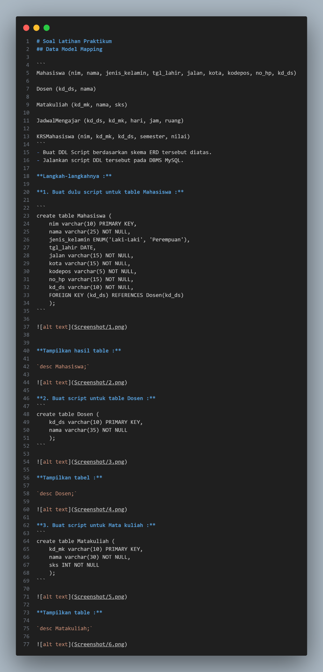

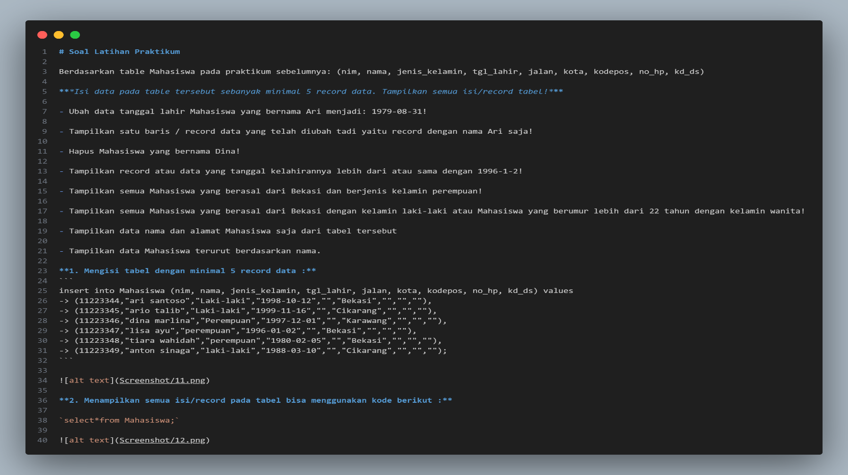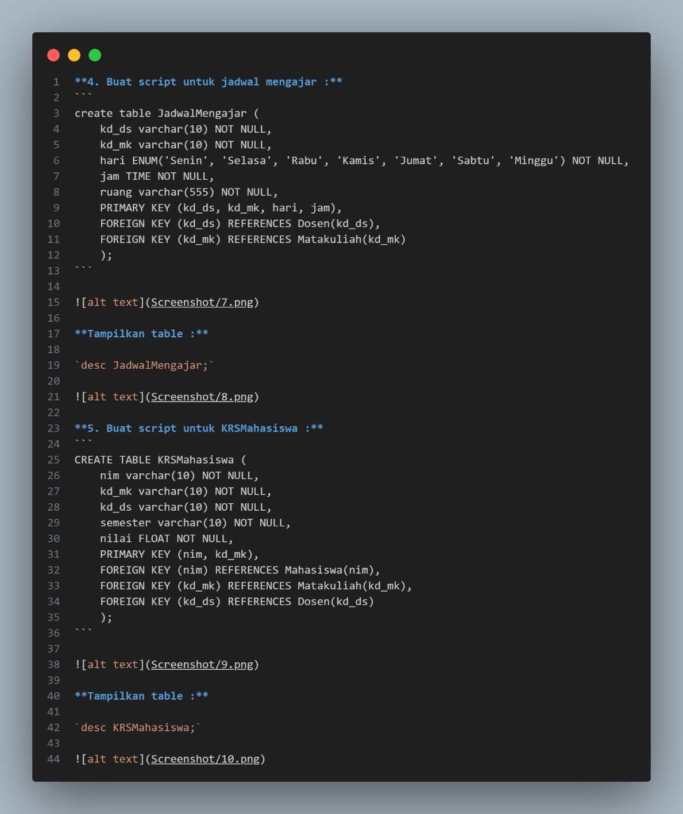

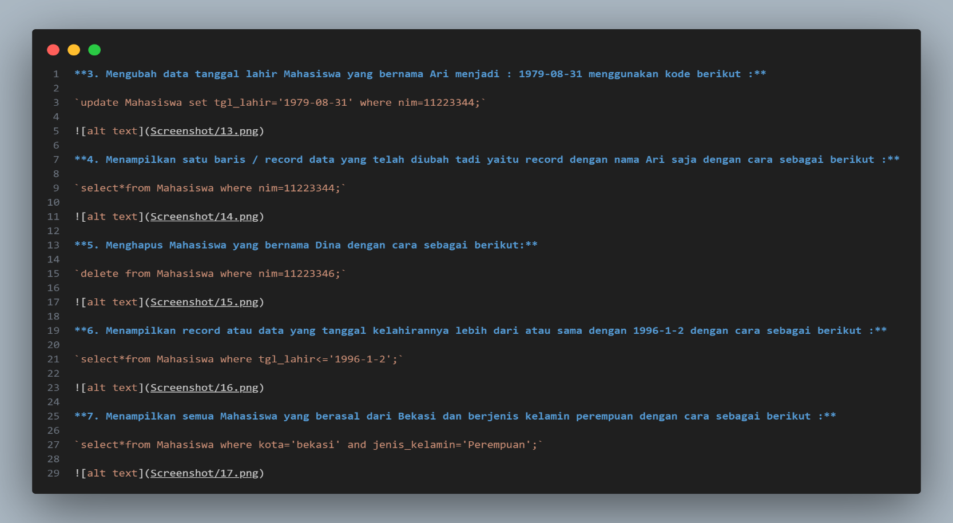

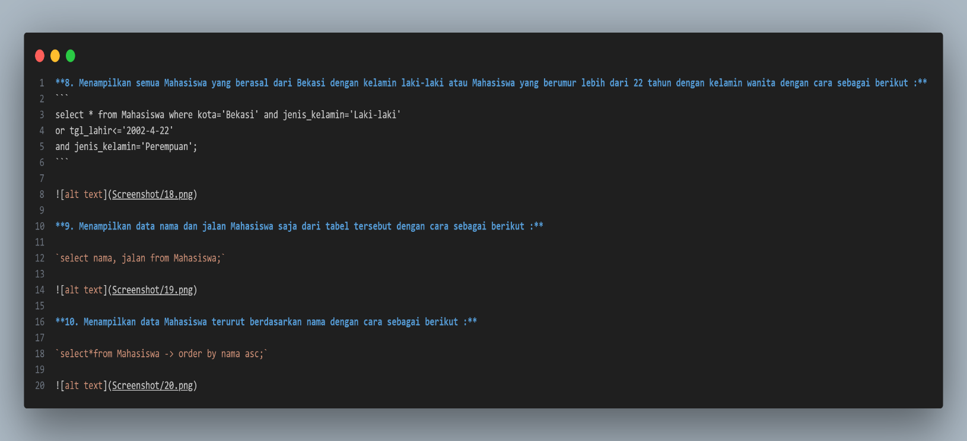

Screenshot/1.png

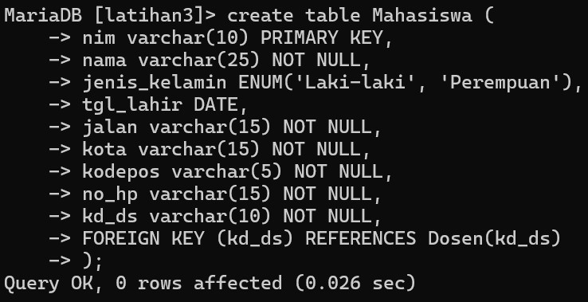

Screenshot/2.png :

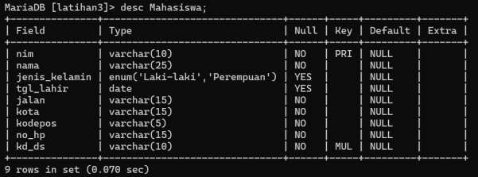

Screenshot/3.png :

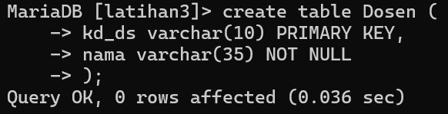

Screenshot/4.png

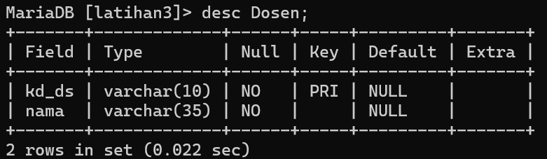

Screenshot/5.png :

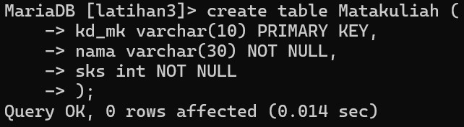

Screenshot/6.png :

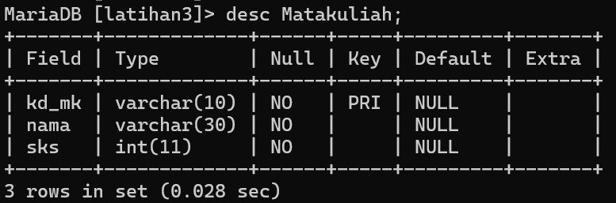

Screenshot/7.png :

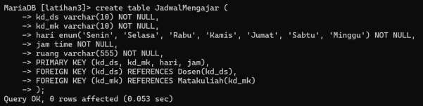

Screenshot/8.png

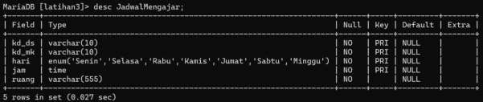

Screenshot/9.png :

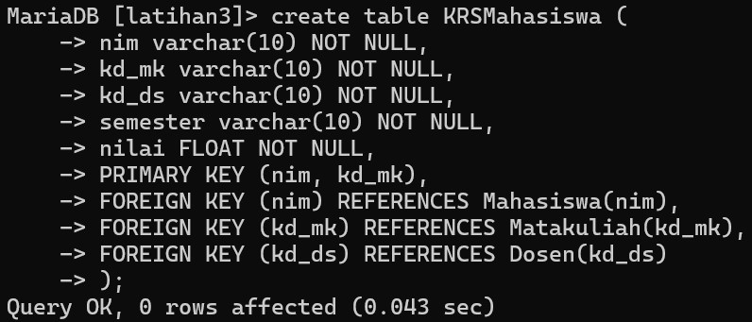

Screenshot/10.png:

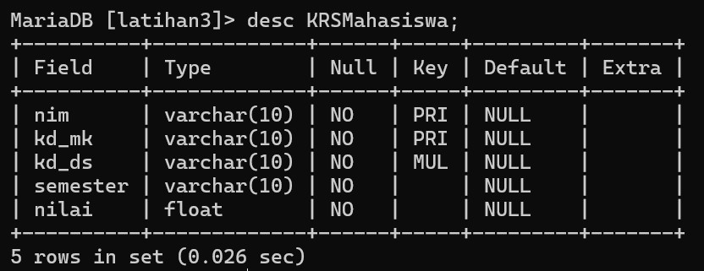

Screenshot/11.png :

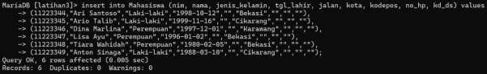

Screenshot/12.png:

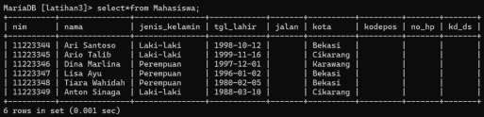

Screenshot/13.png :

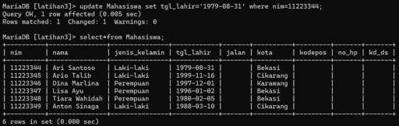

Screenshot/14.png :

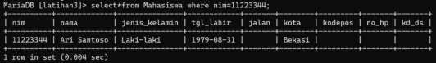

Screenshot/15.png :

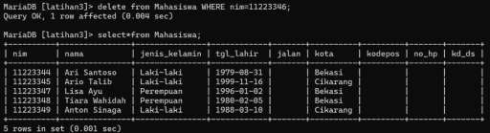

Screenshot/16.png :

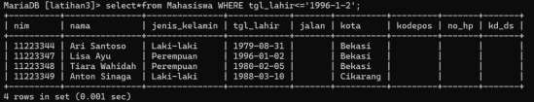

Screenshot/17.png :

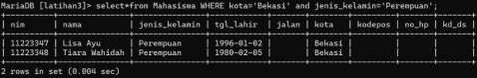

Screenshot/18.png :

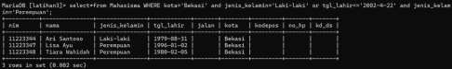

Screenshot/19.png :

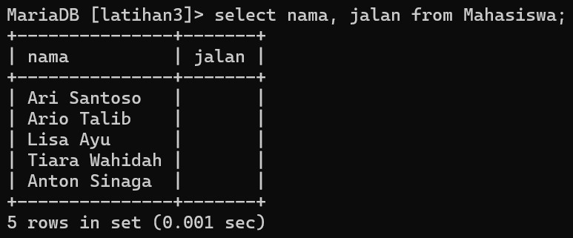

Screenshot/20.png :

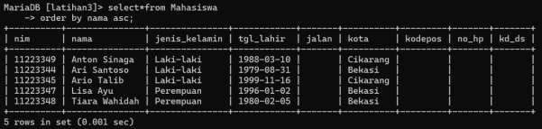

Screenshot/21.png :

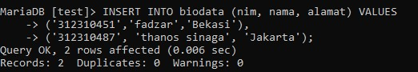

Screenshot/22.png :

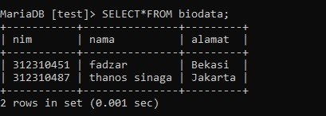

Screenshot/23.png :

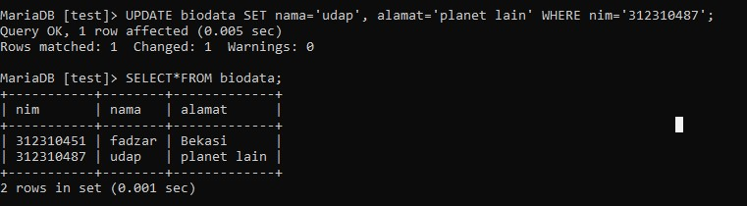

Screenshot/24.png :

